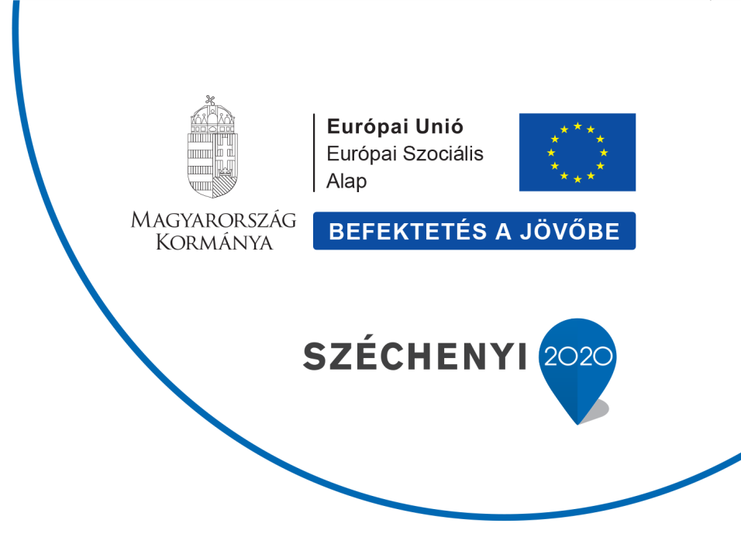
Mikepércs Községi Önkormányzat ASP központhoz való csatlakozása
KÖFOP-1.2.1-VEKOP-16-2016-00191

Projekt információk:
Kedvezményezett neve: Mikepércs Községi Önkormányzat
A projekt címe: Mikepércs Községi Önkormányzat ASP központhoz való csatlakozása
A szerződött támogatás összege: 6.988.998 Ft
A támogatás mértéke: 100%
A projekt fizikai befejezésének időpontja: 2018.06.30.
A projekt azonosító száma: KÖFOP-1.2.1-VEKOP-16-2016-00191

A projekt bemutatása:
A projekt megvalósításának helye: Mikepércs Polgármesteri Hivatal (4271 Mikepércs Kossuth u. 1.)
A Közigazgatás és Közszolgáltatás – fejlesztés Operatív Program keretén belül a Miniszterelnökség mint Támogató Mikepércs Községi Önkormányzat Projekttervét támogatásra érdemesnek ítélte.
A Kormány a közigazgatás minőségi színvonalemelése érdekében célul tűzte ki az adminisztratív terhek komplex csökkentését, az átláthatóság növelését, a hatóságok és az érdekelt felek intézményi kapacitásának javításával a hatékony közigazgatáshoz történő hozzájárulását. Ennek keretében cél az egységesített önkormányzati elektronikus ügyviteli megoldások bevezetése, az ún. ASP rendszer országos kiterjesztése.
Az ASP projekt célja az e-közigazgatási megoldásokra és tapasztalatokra építve egy olyan ASP központ létrehozása, amely az önkormányzatok számára lehetővé teszi a hatékony forrásfelhasználás mellett a belső működés támogatását és egyes e-közigazgatási szolgáltatások nyújtását korszerű informatikai megoldások segítségével.
A projekt keretein belül a következő tevékenységek kerülnek megvalósításra:
- Az ASP rendszer bevezetéséhez szükséges 7 db munkaállomás, 7 db monitor és kártyaolvasók beszerzése
- Elektronikus ügyintézéshez szükséges felületek kialakítása
- Szabályozási keretek kialakítása
- Önkormányzati szakrendszerek adatminőségének javítása, migrációja
Az ASP rendszer bevezetésével polgármesteri hivatal folyó ügyintézéshez szükséges eszközállománya megújul, ezzel segítve az itt dolgozók hatékonyabb munkavégzését, biztosítva az ügyfelek igényeinek kielégítését.
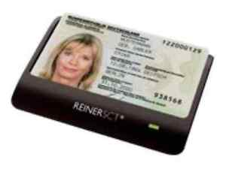
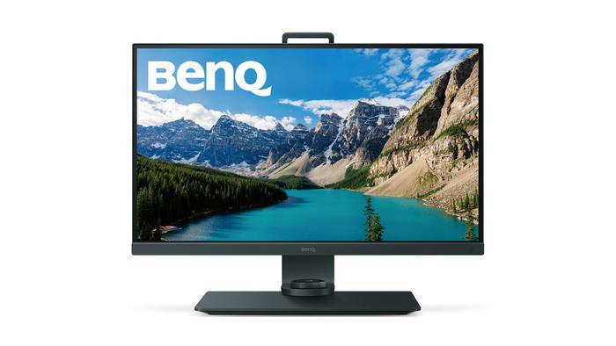

Képgaléria (képeket majd csinálunk)

